Министерство науки и высшего образования Российской Федерации

**Федеральное государственное бюджетное образовательное учреждение**

**высшего образования**

«Владимирский государственный университет

имени Александра Григорьевича и Николая Григорьевича Столетовых»

(ВлГУ)

Кафедра информационных систем и программной инженерии

**Лабораторная работа №3**

**по дисциплине**

**«Программирование компьютерной графики»**

**ПРЕОБРАЗОВАНИЕ ОБЪЕКТОВ С ИСПОЛЬЗОВАНИЕМ GLUT**

**Выполнил**:

ст. гр. ПРИ-120

Д. А. Грачев

**Принял**:

Жигалов И. Е.

Владимир, 2024

ЦЕЛЬ РАБОТЫ

Изучение способов реализации функций рисования и преобразования объектов с использованием библиотеки GLUT.

ВЫПОЛНЕНИЕ РАБОТЫ

Вариант 8



1. Создадим программу по примеру, отображающую объекты на экране

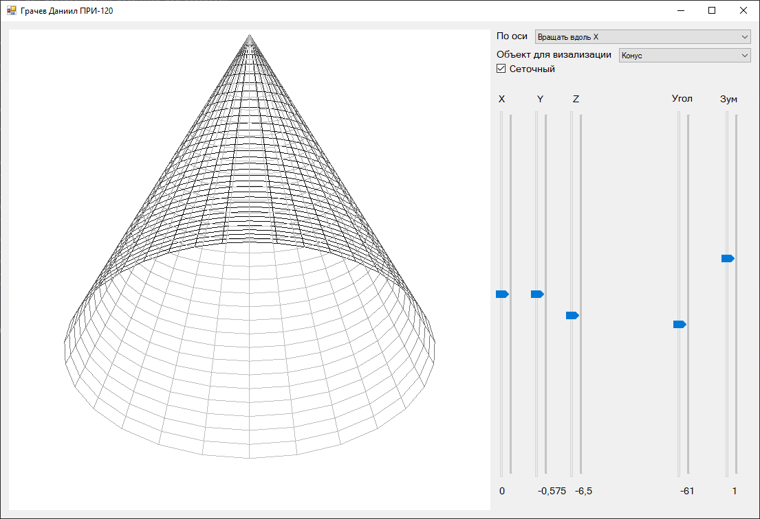

Рисунок 1. Отображение конуса

1. В метод отрисовки был добавлен вариант отрисовки по варианту

case 5:

{

if (Wire)

{

Glut.glutWireSphere(0.5, 16, 16);

Glut.glutWireCylinder(0.5, 2, 32, 32);

Glut.glutWireCube(0.8);

Glut.glutWireCone(0.5, 3, 32, 32);

Glut.glutWireTorus(0.05, 0.7, 32, 32);

Glut.glutWireTorus(0.1, 1, 32, 32);

Glut.glutWireTorus(0.2, 1.4, 32, 32);

Glut.glutWireTorus(0.3, 2, 32, 32);

Glut.glutWireTorus(0.4, 2.8, 32, 32);

}

else {

Glut.glutSolidSphere(0.5, 16, 16);

Glut.glutSolidCylinder(0.5, 2, 32, 32);

Glut.glutSolidCube(0.8);

Glut.glutSolidCone(0.5, 3, 32, 32);

Glut.glutSolidTorus(0.05, 0.7, 32, 32);

Glut.glutSolidTorus(0.1, 1, 32, 32);

Glut.glutSolidTorus(0.2, 1.4, 32, 32);

Glut.glutSolidTorus(0.3, 2, 32, 32);

Glut.glutSolidTorus(0.4, 2.8, 32, 32);

}

1. В программу добавился дополнительный вариант отображения для отображения 9 объектов: 5 торов, куб, сфера, цилиндр и конус

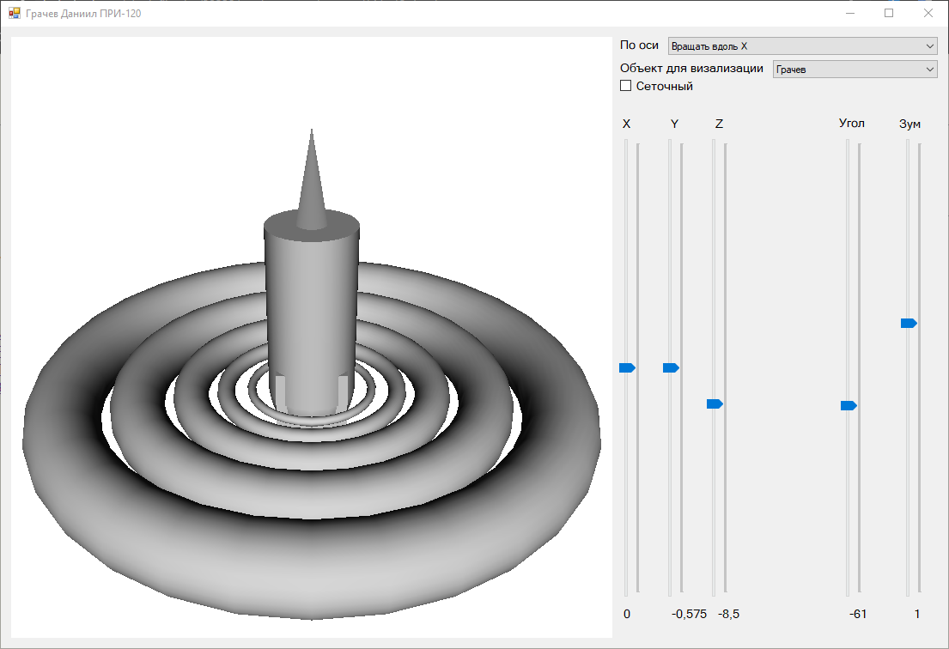

Рисунок 2. Задание по варианту

ВЫВОД

В ходе выполнения работы были изучены способы реализации функций рисования и преобразования объектов с использованием библиотеки GLUT.